ΔΕΛΤΙΟ ΤΥΠΟΥ

Ηράκλειο 16 Απριλίου 2018

2003-2018: 15 χρόνια λειτουργίας της Ανοιχτής Γραμμής για το παράνομο περιεχόμενο στο διαδίκτυο-SafeLine.
Τι δείχνουν τα στατιστικά στοιχεία.

34.590 καταγγελίες έχει δεχτεί στην 15ετή πορεία της η Ανοιχτή Γραμμή για το παράνομο περιεχόμενο στο διαδίκτυο SafeLine, με τα τελευταία 5 χρόνια να κυμαίνονται κατά μέσο όρο στις 4.000 σε ετήσια βάση. Από αυτές οι 13.000 κρίθηκαν από τους νομικούς της γραμμής ότι έχουν εγκληματικό υπόβαθρο και προωθήθηκαν είτε στις αρμόδιες ελληνικές αρχές (Δίωξη ηλεκτρονικού εγκλήματος) είτε στις ευρωπαϊκές (Europol).
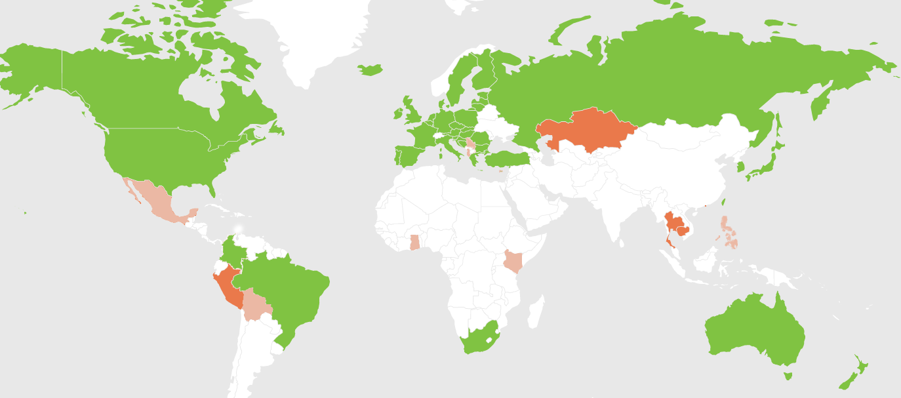

Ως επίσημο μέλος του Ευρωπαϊκού Οργανισμού INHOPE από τις 18 Οκτωβρίου 2005, η πρώτη προτεραιότητα της SafeLine ήταν και είναι η εξάλειψη των εγκλημάτων παιδικής κακοποίησης στο διαδίκτυο. Μαζί με το SaferInternet4Kids.gr και το Help-line.gr, η SafeLine αποτελεί το Ελληνικό Κέντρου Ασφαλούς Διαδικτύου που από τον Ιούλιο του 2016 λειτουργεί υπό την αιγίδα του Ιδρύματος Τεχνολογίας και Έρευνας και πιο συγκεκριμένα του Ινστιτούτου Πληροφορικής. Ο ρόλος της είναι διαμεσολαβητικός μεταξύ χρηστών του διαδικτύου και διωκτικών αρχών σε Ελλάδα και Ευρώπη ενώ έχει αναπτύξει παράλληλα συνεργασία με παρόχους υπηρεσιών διαδικτύου και με διαχειριστές των κυριότερων μέσων κοινωνικής δικτύωσης προκειμένου να αντιμετωπίζει άμεσα και αποτελεσματικά τις καταγγελίες των χρηστών που δέχεται για την εξάλειψη του παράνομου περιεχομένου.

Καθοριστικής σημασίας στη γρήγορη επεξεργασία των καταγγελιών και στην αποτελεσματικότητα των 48 Ανοιχτών Γραμμών που λειτουργούν υπό την εποπτεία του INHOPE ήταν η μετάβαση από την παλιά βάση δεδομένων IHRMS στη νέα πλατφόρμα ICCAM που βρίσκεται στα κεντρικά της INTERPOL στη Λυών της Γαλλίας. Το νέο πρωτοποριακό σύστημα είναι ταχύτερο, πιο ακριβές και παρέχει βελτιωμένα δεδομένα προσφέροντας ζωτικής σημασίας πληροφορίες στις αρχές επιβολής του νόμου.
Η Ανοιχτή Γραμμή για το παράνομο περιεχόμενο προσφέρει στο κοινό τη δυνατότητα εύκολης ακόμα και ανώνυμης επικοινωνίας μέσω της ιστοσελίδας SafeLine.gr όπου ο χρήστης επιλέγοντας το πλαίσιο «Κάντε Καταγγελία» μπορεί να προβεί σε αναφορά του παράνομου υλικού που έχει συναντήσει. Νομικοί της γραμμής επεξεργάζονται την καταγγελία και εν συνεχεία είτε την προωθούν στις αρχές επιβολής του νόμου είτε αναλαμβάνουν πρωτοβουλία και προχωρούν στις ενέργειες εκείνες που θα απομακρύνουν άμεσα το παράνομο υλικό από το διαδίκτυο.
Τα κυριότερα συμπεράσματα που προκύπτουν από τα συγκεντρωτικά στοιχεία της 15ετούς λειτουργίας της γραμμής είναι τα εξής:
Οι περισσότερες καταγγελίες που δέχτηκε η γραμμή αφορούν σε περιστατικά παραβίασης προσωπικών δεδομένων και επικοινωνιών (39%). Ακολουθούν τα εγκλήματα παιδικής κακοποίησης (21%), που είναι και το κύριο αντικείμενο των Ανοιχτών Γραμμών Καταγγελιών του INHOPE και οι διαδικτυακές οικονομικές απάτες (21%). Στην τρίτη θέση έρχονται τα περιστατικά ρητορικής μίσους και εκφοβισμού (14%) και ακολουθούν τα περιστατικά βίας και απειλών στο διαδίκτυο.
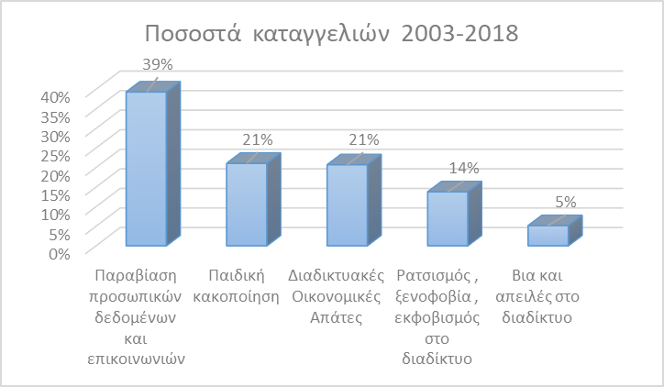
Σταθερά ανοδική τάση καθ’ όλη τη διάρκεια λειτουργίας της SafeLine καταγράφεται στα καταγγελθέντα περιστατικά εγκλημάτων παιδικής κακοποίησης. Ιδιαίτερα τα τελευταία 2 χρόνια οι εν λόγω καταγγελίες ξεπέρασαν κάθε προηγούμενο στην Ελλάδα επιβεβαιώνοντας την αύξηση των περιστατικών που παρατηρείται σε όλο τον κόσμο, μέσα από τα στατιστικά στοιχεία του INHOPE. Σύμφωνα με τα στοιχείο o INHOPE έλαβε 9.357.240 καταγγελίες για εικόνες παιδικής κακοποίησης από τις οποίες επεξεργάστηκε και προώθησε προς τις διωκτικές αρχές τις 210.904. Από τις καταγγελίες που έλαβε ο INHOPE, το 75% του παράνομου περιεχομένου σε επίπεδο Ευρώπης απομακρύνθηκε από το διαδίκτυο μέσα σε λιγότερο από 72 ώρες, συμβάλλοντας δυναμικά με

τον τρόπο αυτό στην προστασία των θυμάτων και την εξάλειψη του φαινομένου της ανάρτησης στο Internet περιεχομένου παιδικής κακοποίησης. Ευάλωτες ομάδες και κατά το έτος 2016 αποδεικνύονται τα κορίτσια παιδικής ηλικίας. Διαπιστώνεται μάλιστα ότι όσο μικραίνει ο μέσος όρος ηλικίας των παιδιών που έχουν πρόσβαση στις νέες τεχνολογίες, τόσο το πρόβλημα γιγαντώνεται.
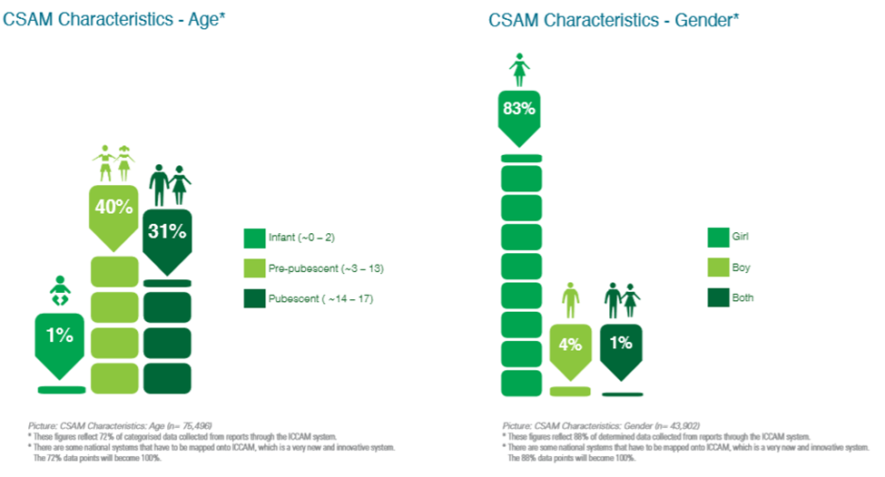

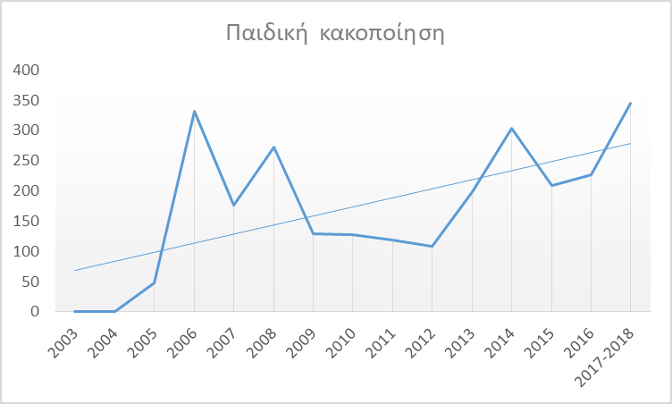
Βασική μέριμνα της SafeLine, εκτός από την προάσπιση των δικαιωμάτων του παιδιού στο διαδίκτυο, αποτελεί και η αντιμετώπιση του διαδικτυακού οικονομικού εγκλήματος. Αξιοσημείωτη άνοδο καταγράφεται στις καταγγελίες για οικονομικές διαδικτυακές απάτες κατά το έτος 2017, τάση που όπως δείχνουν τα στοιχεία συνεχίζεται και το 2018. Για το έτος 2017 και τους πρώτους μήνες του 2018 από το σύνολο των καταγγελιών που εξακριβώθηκαν ως παράνομες, το 56% αφορά καταγγελίες για απατηλές αλλά δελεαστικές διαφημίσεις προϊόντων σε πολύ χαμηλές τιμές που εντοπίστηκαν κυρίως στο κοινωνικό δίκτυο Facebook. H SafeLine ενημέρωσε τους διαχειριστές του κοινωνικού δικτύου με τους οποίους διατηρεί στενή επαφή, και στο σύνολό του το ύποπτο περιεχόμενο αποκλείστηκε άμεσα.

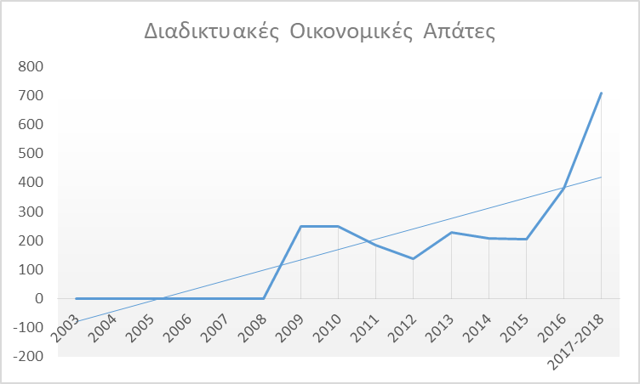
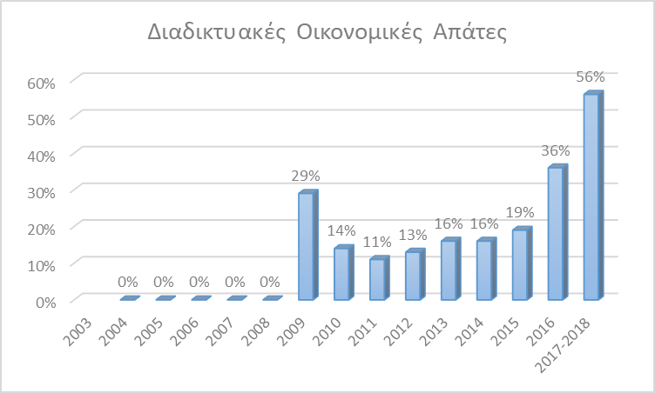

Εντυπωσιακό είναι το γεγονός ότι την περίοδο 2010-2011, οπότε και άρχισε η χρήση των κοινωνικών δικτύων από το ευρύ κοινό, παρατηρήθηκε μεγάλη αύξηση των καταγγελιών για περιστατικά παραβίασης προσωπικών δεδομένων. Με την ενεργοποίηση σχετικών εργαλείων αναφοράς από τα ίδια τα κοινωνικά δίκτυα, ο αριθμός των καταγγελιών βαίνει διαρκώς μειούμενος.

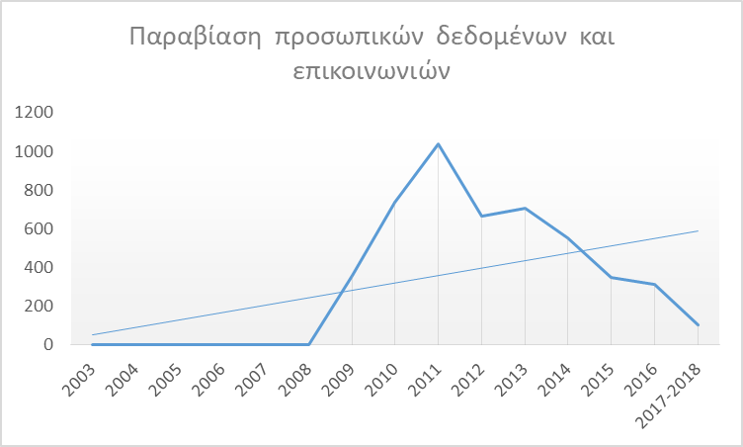
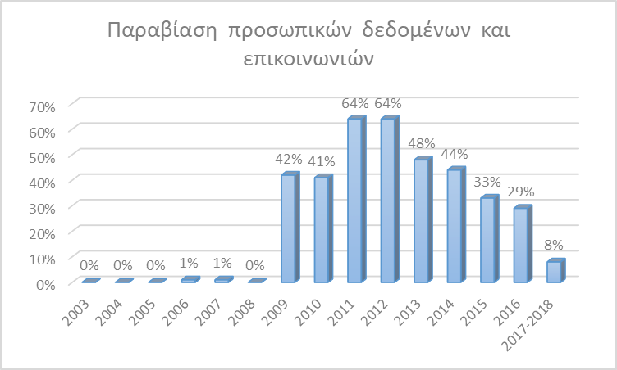

Τα περιστατικά ρητορικής μίσους στο διαδίκτυο παρουσίασαν μια εκρηκτική αύξηση κατά το έτος 2010 ενώ και το 2015 οι σχετικές καταγγελίες έφτασαν στο 19% του συνόλου των καταγγελιών.
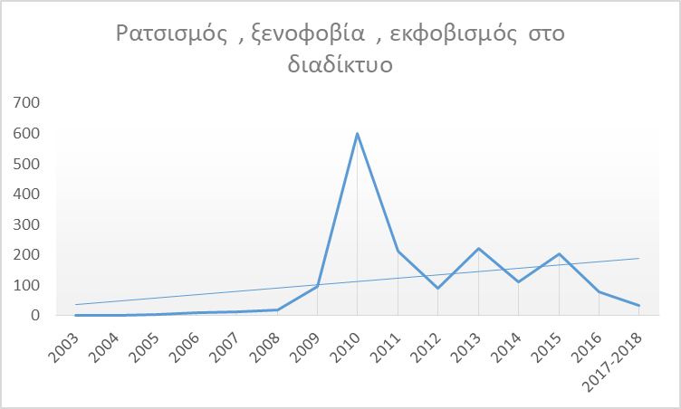
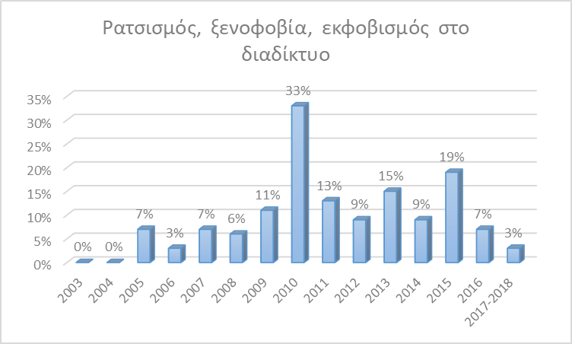
Η SafeLine κατά τη διάρκεια της λειτουργίας της επέκτεινε τη δραστηριότητά της και στον τομέα της ευαισθητοποίησης των πολιτών σχετικά με τους κινδύνους του διαδικτύου. Έχει πραγματοποιήσει πληθώρα ενημερωτικών εκδηλώσεων στο ευρύ κοινό αλλά και στη σχολική κοινότητα. Με κυρίαρχο μήνυμα ότι όλοι εμείς είμαστε υπεύθυνοι και έχουμε τη δύναμη να διαμορφώσουμε ένα ασφαλές και ποιοτικό διαδίκτυο για εμάς και τα παιδιά μας, συνεχίζει το έργο της.

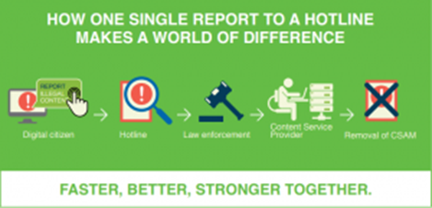
Σας υπενθυμίζουμε ότι το Ελληνικό Κέντρο Ασφαλούς Διαδικτύου, είναι επίσημος εκπρόσωπος στην Ελλάδα των Πανευρωπαϊκών Οργανισμών INSAFE / INHOPE που χαράσσουν την ευρωπαϊκή στρατηγική για ένα ασφαλές και ποιοτικό διαδίκτυο και παρέχει ενημέρωση, βοήθεια και υποστήριξη στους μικρούς και μεγάλους χρήστες του διαδικτύου με την ανάπτυξη τριών διακριτών δράσεων:
Μέσω της ιστοσελίδας SaferInternet4Kids.gr μπορεί κανείς να ενημερωθεί και να αντλήσει υλικό σχετικό με την ασφαλή χρήση του Ίντερνετ και τη χρήση των κοινωνικών δικτύων με το οποίο μπορεί με τη σειρά του να ενημερώσει διαδραστικά παιδιά και νέους κάθε ηλικίας. Το ενημερωτικό αυτό portal απευθύνεται τόσο σε γονείς και εκπαιδευτικούς όσο και σε εφήβους και παιδιά και περιλαμβάνει κατάλληλο πολυμεσικό υλικό.
Μέσω της συμβουλευτικής γραμμής Βοήθειας Ηelp-line (διαθέσιμη τηλεφωνικά στο 210-6007686 και μέσω του ιστοχώρου www.help-line.gr), εξειδικευμένοι ψυχολόγοι παρέχουν υποστήριξη και συμβουλές για εξειδικευμένα θέματα που σχετίζονται με τη υπερβολική ενασχόληση στο διαδίκτυο, τον διαδικτυακό εκφοβισμό, την έκθεση σε ακατάλληλο περιεχόμενο και άλλους προβληματισμούς σχετικά με τη χρήση του διαδικτύου, του κινητού τηλεφώνου και των διαδικτυακών παιχνιδιών.
Και μέσω της Ανοιχτής Γραμμής Καταγγελιών για το παράνομο περιεχόμενο του διαδικτύου SafeLine (http://www.safeline.gr), δέχεται καταγγελίες για παιδική κακοποίηση και παράνομη χρήση του διαδικτύου και συνεργάζεται τόσο με την Ελληνική αστυνομία όσο και με την INTERPOL μέσω του Ευρωπαϊκού οργανισμού INHOPE. H SafeLine είναι δηλαδή ένα κομμάτι ενός μεγάλου παζλ, μιας και η καταπολέμηση του παράνομου περιεχομένου του Ίντερνετ είναι υπόθεση παγκόσμιας κλίμακας και δεν περιορίζεται από εθνικά σύνορα.
Μάθετε νέα και άλλες ενδιαφέρουσες πληροφορίες από τη σελίδα μας στο Facebook (https://www.facebook.com/SaferInternet4Kids-233337290392828) και ακολουθήστε μας στο Twitter (https://twitter.com/SaferInt4Kids).

Την αποκλειστική ευθύνη της παρούσας έκδοσης φέρει ο συγγραφέας της. Η Ευρωπαϊκή Ένωση δεν φέρει καμία ευθύνη για οποιαδήποτε χρήση των περιεχομένων σ' αυτήν πληροφοριών.

